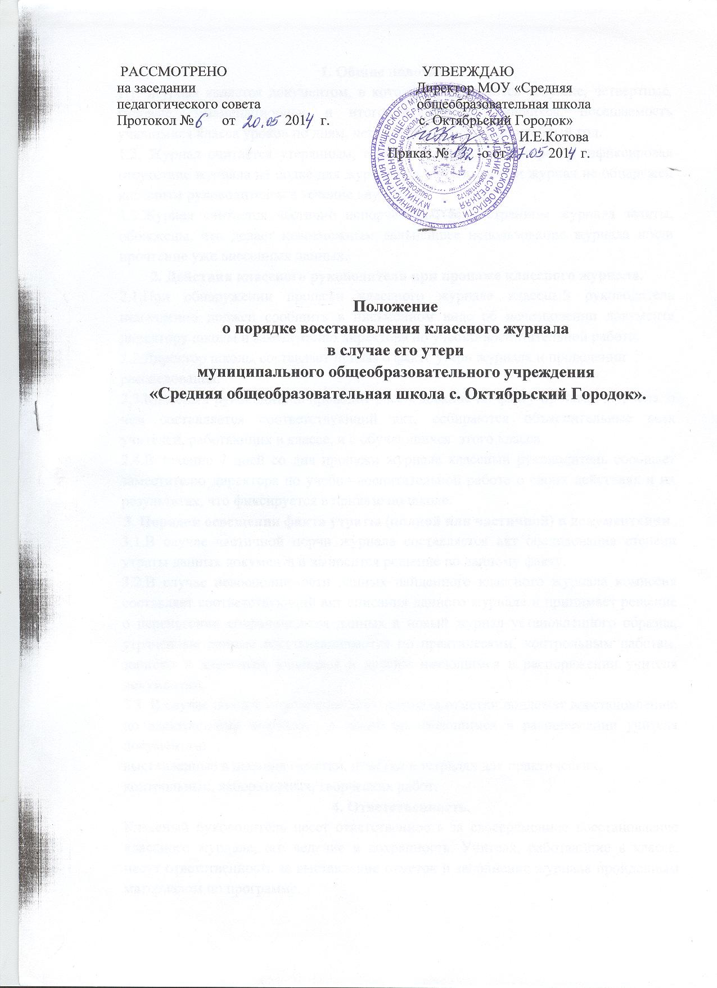

1. Общие положения.
1.1. Журнал является документом, в котором фиксируются текущие, четвертные, годовые, экзаменационные и итоговые отметки учащихся, посещаемость учащимися класса уроков по дням, четвертям и, в целом, за учебный год.
1.2. Журнал считается утерянным, если дежурный администратор зафиксировал отсутствие журнала на полке для журналов в учительской, и журнал не обнаружен классным руководителем в течение двух дней.
1.3.Журнал считается частично испорченным, если страницы журнала залиты, обожжены, что делает невозможным дальнейшее использование журнала и/или прочтение уже внесенных данных.
2. Действия классного руководителя при пропаже классного журнала.
2.1.При обнаружении пропажи классного журнала классный руководитель немедленно должен сообщить в письменном виде об исчезновении документа директору школы и заместителю директора по учебно-воспитательной работе.
2.2.Директор школы составляет приказ о факте утери журнала и проведении
расследования.
2.3.Классный руководитель проводит расследование по факту пропажи журнала, о чем составляется соответствующий акт, собираются объяснительные всех учителей, работающих в классе, и с обучающихся этого класса.
2.4.В течение 7 дней со дня пропажи журнала классный руководитель сообщает заместителю директора по учебно-воспитательной работе о своих действиях и их результатах, что фиксируется в приказе по школе.
3. Порядок освещения факта утраты (полной или частичной) в документации.
3.1.В случае частичной порчи журнала составляется акт обследования степени утраты данных документа и выносится решение по данному факту.
3.2.В случае невосполнимости данных найденного классного журнала комиссия составляет соответствующий акт списания данного журнала и принимает решение о перенесении сохранившихся данных в новый журнал установленного образца, утраченные данные восстанавливаются по практическим, контрольным работам, записям в дневниках учащихся и другим имеющимся в распоряжении учителя документам.
3.3. В случае полной утраты классного журнала отметки подлежат восстановлению по электронному журналу, а также по имеющимся в распоряжении учителя документам:
выставленные в дневник отметки, отметки в тетрадях для практических,
контрольных, лабораторных, творческих работ.
4. Ответственность.
Классный руководитель несет ответственность за своевременное восстановление классного журнала, его ведение и сохранность. Учителя, работающие в классе, несут ответственность за выставление отметок и заполнение журнала пройденным материалом по программе.

